Ismael Azaaouaj

**HOOFDSTUK 8: DATUM- EN TIJDFUNCTIES**

***Opdracht 8.1***

SELECT DATE_FORMAT(CURDATE(), "%e");

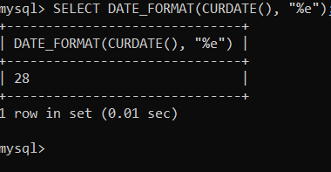

***Opdracht 8.2***

SELECT DATE_FORMAT(CURDATE(), "%D");

***Opdracht 8.3***

SELECT DATE_FORMAT(CURDATE(), "%h");

***Opdracht 8.4***

SELECT DATEDIFF(NOW(), "2019-03-19");

***Opdracht 8.5***

SELECT DATEDIFF(DATE(), "2019-03-19");

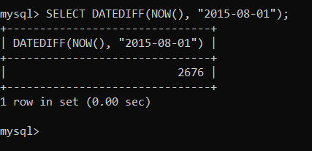

***Opdracht 8.6***

SELECT DATEDIFF(DATE(), "2019-03-19");

***Opdracht 8.7***

SELECT DATEDIFF(DATE(), "2019-03-19");

